LS 03

EXAMEN FINAL AUTOMNE 2010
Responsable UV : Danièle Jouffroy. Aucun document, aucun téléphone ou autre instrument n’est autorisé

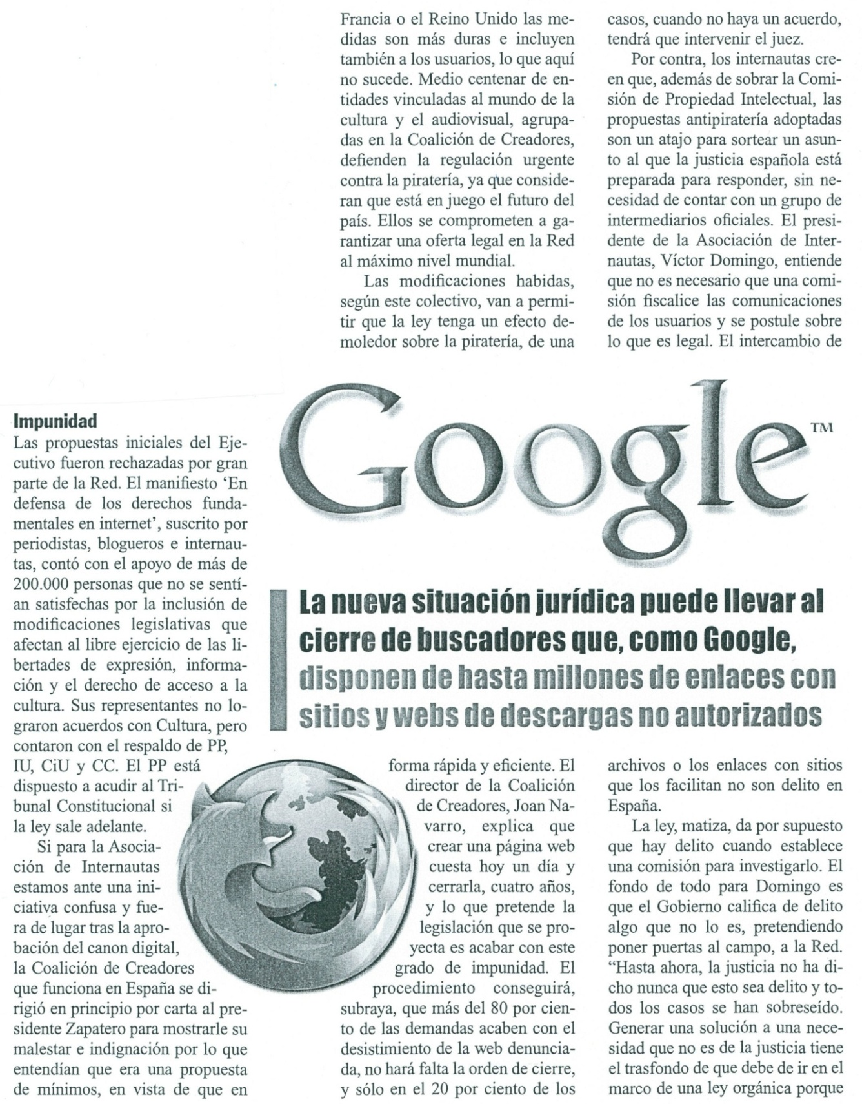
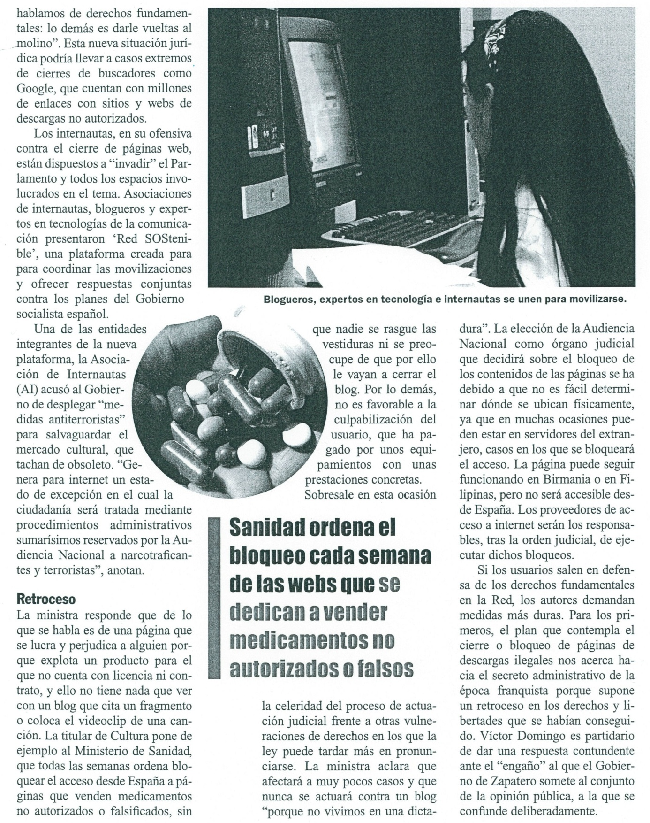
Internet : ¿cierre jurídico de páginas ilegales? (Cambio 16, 25 de enero de 2010)
Léxico útil:
El vínculo: la relación / el enlace: le lien sur Internet / las demandas: les recours en justice / el retroceso: le retour en arrière / un atajo: un raccourci / matizar: nuancer / la vulneración: el delito / ubicarse: situarse / los proveedores: les fournisseurs.

Comprensión del documento (4 pt)
Contestar indicando si la afirmación es verdadera o falsa

1 – Los usuarios, como los autores “Creadores”, no están satisfechos con la nueva ley.
Verdadero Falso

2 – Calificar jurídicamente un delito en la Red, para la asociación de internautas españoles, es tratar de “poner puertas al campo”.
Verdadero Falso

3 – Para el Gobierno español, no es necesario bloquear en seguida un sitio considerado ilegal.
Verdadero Falso

4 – La piratería o la ilegalidad será determinada por una comisión.
Verdadero Falso

Expresión escrita (8 pt)

1 – Resume el texto en unas 6 líneas. Después, da tu opinión respecto a este problema en aproximadamente 8 líneas (4 pts).

2 – Carta: (4 pts)
– Has comprado 60 tarjetas (visita, o boda, o agradecimientos…) por Internet. Te acaban de mandar 30 tarjetas y 90 sobres, en vez de 60 tarjetas con su sobre.
Escribe una carta a fin de que corrijan este error. Al mismo tiempo, pide 30 tarjetas y sobres más, porque no tienes bastantes. Explica cómo vas a pagar este pedido suplementario.

Lingüística (8 pt) : marcar la buena respuesta, completar, contestar
1 – Marcar con un círculo la buena respuesta (a/b/c) y después, completar las frases. (4pt.)
• Te digo que está prohibido fumar / No importa, hacen la vista gorda
- Nos miran la documentación b) se fijan en nosotros c) fingen que no nos han visto
• ¡Creo que María se va a casar! / ¡Me estás tomando el pelo!
- Me estás dejando de piedra b) Me trae sin cuidado c) Te estás burlando de mí
• Sólo faltan cuatro días para las vacaciones / Estoy muy contento
- Quedan 4 días de vacaciones b) dentro de 4 días terminan las vacaciones c) dentro de 4 días empiezan las vacaciones.
• ¿Dónde …………………………………la clase de lenguas ayer?
- estuvo b) fue
• Laura falta mucho a clase.
Por mí, como si no ………………………………………
- aprobara b) apruebe c) aprueba d) hubiera aprobado
• ¿Vais a quedaros a trabajar? / Sí, …………………………… nos paguen las horas extra.
- Por si b) como c) excepto si d) siempre que
• Es importante cuidar la alimentación ………………………………….estar sano.
- por b) para

• ¿Qué le pasa a José? / No sé, ……………………… …….se encuentre un poco enfermo.

- A lo mejor b) a ver si c) puede que d) mientras que

2 – Poner el texto en pasado (8 verbos, 2 pt):
En la segunda página, en el párrafo titulado “Retroceso”. La segunda y tercera frases, desde “La titular de Cultura” hasta “con unas prestaciones concretas. Escribir solamente los 8 verbos.
- –
– –
- –

- –
3 – Formar una frase condicional completando esta propuesta (2 pt):
Si los usuarios ………………………………………………. Internet, los gobiernos europeos no …………………………………………….

